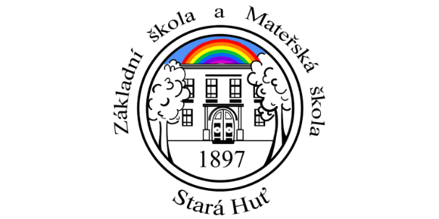

Základní škola a Mateřská škola Stará Huť, okres Příbram, U Školy 149, 262 02 Stará Huť,
IČ 750 30 101, mob. tel. 732 490 501, e-mail: zssh@email.cz, web: www.zsams-starahut.cz

č.j. ZŠMŠ 3/2023
Vnitřní směrnice na určení výše úplaty za stravné platná od 1. 2. 2023

V důsledku novelizace vyhlášky č. 107/2005 Sb., o školním stravování, dochází od 1. února 2023 ke změně ve výši stravného z důvodu nárůstu cen potravin,
a to takto:

1) věková skupina strávníků 3 – 6 let celodenní: 60 Kč / dítě / den
Přesnídávka 15 Kč dopolední: 45 Kč / dítě
Oběd 30 Kč
Svačina 15 Kč
2) skupina strávníků s odkladem školní docházky celodenní: 64 Kč / dítě / den
Přesnídávka 15 Kč dopolední: 49 Kč / dítě
Oběd 34 Kč
Svačina 15 Kč
3) věková skupina strávníků 7 – 10 let 34 Kč
4) věková skupina strávníků 11 – 14 let 38 Kč
5) věková skupina strávníků 15 – a starší 42 Kč
Směrnice č.j. ZŠMŠ 2/2023 nabývá účinnosti dne 1. 2. 2023 a zrušuje směrnici č.j. ZŠMŠ 170/2022 ze dne 16. 8. 2022.

Ve Staré Huti dne 31. 1. 2023
PaedDr. Zdeňka Halenkovská, ředitelka školy

